5. Положение лиц, содержащихся в учреждениях, подведомственных Министерству здравоохранения и социального развития

5.1. Общее положение
Одним из основных прав человека является право граждан на охрану здоровья и медицинскую помощь. Конституция Республики Казахстан закрепляет данные права, гарантирует охрану здоровья и получение установленной законом бесплатной медицинской помощи.
Соблюдение конституционных прав граждан Республики Казахстан на охрану здоровья, получение качественных медицинских услуг и обеспечение их государственными гарантиями являются одними из основных направлений государственной политики в области здравоохранения.
Вместе с тем, есть ряд учреждений здравоохранения, в которых применяются недобровольные, принудительные меры медицинского характера. Пациенты, в отношении которых применяются данные виды медицинских услуг, получают медицинские услуги в стационарных заведениях закрытого типа. Это наркологические, психиатрические и противотуберкулезные стационары для принудительного лечения.
В соответствии с Кодексом Республики Казахстан «О здоровье народа и системе здравоохранения» участники НПМ посещают следующие медицинские организации, в которых осуществляется принудительное лечение: специализированные противотуберкулезные организации, наркологические и психиатрические стационары.
В 2015 году были проведены 128 посещений медицинских организаций, что составляет более 24% всех посещений, проведенных участниками НПМ в текущем году, из них:
- противотуберкулёзных диспансеров, больниц и противотуберкулёзных кабинетов – 62;
- психиатрических больниц – 33;
- наркологических стационаров – 31.
Были изучены, обобщены и проанализированы 126 отчетов, которые разработали участники НПМ из 15 регионов Республики Казахстан. Проведенный анализ отчетов раскрывает и показывает достоверную картину ситуации с правами человека в учреждениях, подлежащих мандату НПМ, подведомственных Министерству здравоохранения и социального развития.
В 2015 году отказов в проведении превентивных визитов стало меньше. Но, тем не менее, количество отказов и проблем при допуске в данные учреждения остается высоким в сравнении с визитами в учреждения других ведомств. Группы НПМ также встречают больше всего пререканий и некорректное поведение со стороны руководителей учреждений, подведомственных Министерству здравоохранения и социального развития.
Национальный превентивный механизм, направленный на предупреждение пыток и других жестоких, бесчеловечных или унижающих достоинство видов обращения и наказания, функционирует более 2-х лет. За данное время руководители медицинских учреждений должны были быть информированы о сфере действия Закона РК от 2 июля 2013 года № 111-V «О внесении изменений и дополнений в некоторые законодательные акты Республики Казахстан по вопросам создания национального превентивного механизма, направленного на предупреждение пыток и других жестоких, бесчеловечных или унижающих достоинство видов обращения и наказания».
Один из случаев незнания Закона о НПМ продемонстрировал директор ГКП «Западно-Казахстанский областной противотуберкулезный диспансер» Имангалиев М.Б. Участники НПМ 28 ноября 2015 года должны были провести превентивное посещение данного учреждения. Как ни старались УНПМ разъяснить положения закона и подзаконных актов, им это не удалось. Все доводы и основания участников НПМ были проигнорированы.
«28 ноября 2015 года примерно в 10 часов 30 минут участники НПМ по ЗКО (Умаров Т.А., Искалиева А.Г. и Кочетков П.М.) в соответствии с планом превентивных посещений, утвержденным Уполномоченным по правам человека в Республике Казахстан, прибыли в ГКП на ПХВ «Областной противотуберкулезный диспансер» управления здравоохранения Западно-Казахстанской области, ведомственная подчиненность Министерству здравоохранения и социального развития РК.
Дежурный врач Тюлебаев Б.А. направил нас к старшей медсестре и пояснил, что из руководства никого нет, а он ничего не может объяснить. Старшая медсестра повторила слова дежурного врача и пояснила, что у нее нет печати, и она не может нам дать никаких пояснений.
Участниками НПМ были разъяснены положения Закона Республики Казахстан «О внесении изменений и дополнений в некоторые законодательные акты Республики Казахстан по вопросам создания национального превентивного механизма, направленного на предупреждение пыток и других жестоких, бесчеловечных или унижающих достоинство видов обращения и наказания» от 2 июля 2013 года.
Сотрудники ГКП были предупреждены об ответственности за воспрепятствование деятельности НПМ, после чего участники НПМ попросили позвонить директору, однако последний, со слов старшей медсестры, попросил прийти в понедельник. Все сотрудники ГКП показали полное незнание законодательства по противодействию пыткам. В этот день мы не стали составлять акт о не допуске и перенесли посещение на понедельник 30 ноября 2015 года.
30 ноября 2015 года примерно в 15 часов 00 минут участники НПМ по ЗКО (Искалиева А.Г. и Кочетков П.М.) прибыли в ГКП на ПХВ «Областной противотуберкулезный диспансер» управления здравоохранения Западно-Казахстанской области. На КПП нам выписали пропуск и пропустили к директору ГКП Имангалиеву М.Б.
Несмотря на разъяснение закона, директор отказал нам в посещении ГКП и сказал, что необходимо согласование с заместителем управления здравоохранения Аймурзиной, без этого он не может нас допустить.
Директор ГКП был предупрежден об ответственности за воспрепятствование деятельности НПМ, однако, он снова повторил о необходимости согласования посещения. Директор ГКП и его сотрудники показали полное незнание законодательства по противодействию пыткам. Считаем такие действия воспрепятствованием законной деятельности НПМ по ЗКО.
После неоднократных разъяснений директору нами был составлен Акт о не допуске. Данный Акт был подписан директором ГКП».
Данные действия руководителя ГКП на ПХВ «Областной противотуберкулезный диспансер» управления здравоохранения Западно-Казахстанской области Имангалиева М.Б. подпадают под статью 507 Кодекса РК об административных правонарушениях от 5 июля 2014 года № 235-V (c изменениями и дополнениями по состоянию 01.01.2016) «Воспрепятствование деятельности участников национального превентивного механизма» и влекут за собой штрафные санкции в размере сорока месячных расчетных показателей.
Наряду с «не допусками» в организации принудительного лечения, имели место доступы в учреждения с задержкой по времени по причине неинформированности сотрудников лечебных учреждений о деятельности НПМ. Доступ группы УНПМ был произведен только после телефонных консультаций с областными управлениями здравоохранения и Национальным центром по правам человека.
Группа УНПМ прибыла с превентивным посещением в ГКП на ПХВ «Костанайский областной наркологический диспансер» Центр медико-социальной реабилитации «VITA» Управления здравоохранения Костанайской области.
«При входе в центр дежурила медсестра, которая ограничила доступ в учреждение. После приглашения заведующей центра Пустовойтенко Ларисы Федоровны участникам было разрешено пройти только в коридор помещения 1 этажа.
Администрация центра требовала ожидать разрешения допуска участников НПМ в центр только после согласования с вышестоящей администрацией (Областной наркологический диспансер). Также были высказаны претензии в адрес НПМ о несогласованном визите в учреждение с руководством областной больницы.
Мониторам потребовалось приложить усилия и время для очередного разъяснения представителям государственной власти о мандате и правовых нормах, регулирующих деятельность НПМ в Казахстане».
Следующий случай не допуска с превентивным посещением в учреждение был зафиксирован в Актюбинской области. Группа участников НПМ 15.09.15 не была допущена в ГККП «Специализированное лечебно – профилактическое предприятие», руководителем которого является Турышев Ш.Н. «Участники НПМ по прибытию на объект мониторинга не могли попасть в медицинское учреждение в течение 50 минут. Ни охрана, ни медицинский персонал не имеют представления об НПМ.
В учреждении на момент проверки не оказалось главного врача. Заведующая отделением наотрез отказалась впускать участников группы без разрешения главного врача. В ходе разговора с руководителем группы главный врач Турышев Ш. требовал покинуть медучреждение, ссылаясь на сотрудников прокуратуры, с которыми он, якобы, проконсультировался по поводу нашего посещения. С его слов, они сказали ему, что наше посещение является незаконным, и он имеет право нас не впускать.
Руководитель группы УНПМ попытался убедить его в законности проверки и после многочисленных согласований с руководством Игельманова впустили в учреждение. Правда, группе пришлось ожидать приезда главного врача еще в течение получаса. В общей сложности, в течение 1 часа и 20 минут группа не могла приступить к проверке».
В 2015 году имела место следующая курьезная ситуация. Несмотря на то, что сотрудники «Областное специализированное лечебно-психоневрологическое учреждение» г. Сарани знали о деятельности НПМ, допуск в учреждение был получен только после длительных телефонных переговоров с директором учреждения Бекембаевым Ж.Р.
Переговоры проходили со стороны директора в жёстком авторитарном и неприятном для группы УНПМ режиме. Бекембаев Ж.Р. угрожал обращением в прокуратуру на группу УНПМ, мотивируя тем, «что его так часто посещают, благодаря чему он привёл учреждение в норму», упрекая группу НПМ в том, «что мы обязаны предупреждать его о предстоящем посещении учреждения. Сотрудники учреждения были подавлены, боялись принять какое-либо решение (имеется ввиду разрешение на наше посещение) и предоставить для участников НПМ необходимую информацию».
В итоге, создав стрессовую ситуацию участникам НПМ и сотрудникам учреждения, группа была допущена к выполнению превентивного посещения.
При посещении ГККП «Медицинский центр проблем психического здоровья» г. Астаны, директор центра Нуркатов Е.М. позволил участникам НПМ посетить только те отделения, в которых на данный момент находились пациенты с принудительной формой терапии, что также противоречит положениям Закона о НПМ. В результате превентивное посещение было проведено не в полном объёме.
В то же время, несмотря на отдельные нарушения, сама ситуация с допуском участников НПМ в медицинские организации улучшилась по сравнению с 2014 годом.

5.2. Оценка положения
Участники НПМ в ходе превентивных посещений учреждений здравоохранения в 2015 году не выявили конкретных случаев и фактов применения пыток и других жестоких видов обращения в данных учреждениях. Вместе с тем, были определены проблемы, связанные с грубыми нарушениями прав человека.
Участниками НПМ отмечено, что 51% учреждений расположен в зданиях и помещениях, требующих проведения капитального ремонта или перевода в типовые здания, специально построенные для медицинских нужд. Косметический ремонт необходим в 92% посещенных учреждений. Большая часть посещенных учреждений находится в зданиях постройки второй половины прошлого века и не рассчитана на современные санитарно-эпидемиологические нормы пребывания больных в медицинских учреждениях.
Неудовлетворительные жилищные условия, выраженные в переполненности помещений, нехватке постельного белья, вышедшей из строя мебели, слабой системы принудительной вентиляции (из-за плохого доступа воздуха в помещениях стоит неприятный запах), в отсутствии естественного освещения и в палатах, несоответствии нормам размера жилой площади на человека, а также недостаточности тумбочек для хранения личных вещей, являются формой жестокого обращения.
В целом палаты имеют угнетающий вид: часто поломанные (если есть в наличии) тумбочки, неудобные кровати с обвисшими, проваленными сетками, постельное белье изношенное, застиранное, ободранные стены и дырявый линолеум, все выглядит неопрятно. В большинстве учреждений не проводится косметический ремонт.
Одной из самых распространенных проблем всех закрытых учреждений являются неудовлетворительные санитарно-гигиенические условия. Учреждения принудительного лечения не являются исключением.
При этом важно понимать, что недостаточное количество санитарных узлов, раковин, отсутствие средств личной гигиены, наличие надворных туалетов, находящихся в антисанитарном состоянии, и другие ограничения в нормальном санитарно-гигиеническом обеспечении являются одной из форм жестокого обращения, унижающего человеческое достоинство.
Ряд учреждений ссылается на антисанитарные условия из–за недостаточного финансирования из государственного бюджета, однако, поддержание имеющихся санитарных и гигиенических узлов в опрятном состоянии не требует значительных финансовых затрат.
В целом ситуация с медицинским обслуживанием в указанном типе учреждений оценивается на 80% как удовлетворительная.
Мониторинг психиатрических и наркологических учреждений, беседы с персоналом и пациентами позволяют сделать выводы о проблемах системного характера в подходах к лечению лиц с психическими заболеваниями.
Отсутствует индивидуальный подход к лечению больных, психологический подход в лечении формальный. Доминирующая приоритетность отводится медикаментозному лечению. Необходимо расширение применения трудотерапии, психотерапии, социальной работы с пациентами, т.е. реабилитационного направления.
Проблемы кадрового дефицита, отсутствия каналов подачи жалоб, размещенной на стендах информации, не всегда доступной и понятной для пациентов, характерны для ряда посещаемых учреждений.
Трудовые инструкторы в психоневрологических диспансерах в основном занимаются привлечением больных для уборки территории.
Сотрудникам учреждений нужно учитывать, что трудотерапия не является элементарной, примитивной, монотонной работой, она должна быть наполнена смыслом и способствовать процессу выздоровления.
Все остальное, в лучшем случае, может рассматриваться как терапия занятости, а в худшем, если пациент не получает за это вознаграждения, адекватного затраченным усилиям, является эксплуатацией больных людей.
Практически все из посещенных организаций характеризуются полным отсутствием занятости и досуга, в том числе условий для занятия физической культурой и спортом. В отдельных учреждениях имеется спортивный инвентарь, но пригодный только для мужчин.
Прогулочные дворы учреждений практически не оборудованы. Спортивные площадки (если есть в наличии) и дорожки к ним заросли травой. На территории нет зеленых насаждений. В редких прогулочных дворах встречаются спортивные сооружения, несмотря на то, что предусмотрено наличие скамеек и спортивного инвентаря.
Учитывая, что пациенты длительное время находятся на лечении, это отражается на больничном режиме, который нарушается. В частности, в Кызылординском областном противотуберкулезном санатории для взрослых в момент мониторинга были замечены несколько пациентов санатория в нетрезвом состоянии.
По данным ВОЗ, здоровье каждого отдельного человека на 50% зависит от его образа жизни, поэтому там, где протоколы лечения предполагают длительное стационарное лечение, необходимо развивать социально-психологическое направление.
Нужно использовать данную ситуацию как возможность предотвращения последующих рецидивов заболевания, создание позитивного жизненного сценария, выработке и поддержке социальных связей, новых социально психологических черт личности (личностный рост).
Отмечены факты самовольного выхода больных за пределы противотуберкулёзных учреждений с принудительной формой лечения, а также проникновения на территорию посторонних лиц, что нарушает п. 14, п. 18 гл. 5 Правил организации принудительного лечения больных заразной формой туберкулеза и режима пребывания в специализированных противотуберкулезных организациях, утвержденных приказом и.о. Министра здравоохранения РК от 17 ноября 2009 года № 729.
Мониторами были отмечены факты плохого питания. Интервьюеры, опрошенные участниками НПМ, говорили о некачественном, однообразном, не калорийном, не вкусном питании, где в основном преобладают крупы и макаронные изделия и отсутствуют кисломолочные продукты, овощи, фрукты, рыба.
Из-за данных обстоятельств пациенты пытаются сами решать эту проблему, готовя пищу в палатах на переносных электрических плитах, что нарушает противопожарные правила и является потенциальной опасностью массовой гибели пациентов при пожаре.
Здесь руководителям учреждений стоит задуматься об оборудовании общих комнат для пациентов, оснащены кухонной бытовой техникой и инвентарем для приготовления пищи.
Во многих посещенных УНПМ учреждениях отсутствует постоянный доступ к качественной питьевой воде. Имеются факты необеспечения пациентов индивидуальными предметами гигиены (зубные щетки, зубная паста, мыло, мочалка), тёплыми халатами, тапочками и т.д.
Практически везде, в палатах и коридорах стационаров, не предусмотрены условия для инвалидов-колясочников в соответствии с п. 57 санитарных правил «Санитарно-эпидемиологических требований к объектам здравоохранения».
Отдельно хочется отметить противодействие персоналом проведению личных бесед с пациентами. Как следствие, получение полной и объективной информации затруднено. Для того, чтобы данные случаи происходили реже, необходимо разъяснить руководителям лечебных учреждений мандат УНПМ.
Согласно статье 184-4 «Права участника национального превентивного механизма» Кодекса «О здоровье народа и системе здравоохранения» УНПМ может: «проводить беседы с лицами, содержащимися в организациях, подлежащих превентивным посещениям, и (или) их законными представителями без свидетелей, лично или при необходимости через переводчика, а также с любым другим лицом, которое, по мнению участника национального превентивного механизма, может предоставить соответствующую информацию».
Необходимо принять меры по исполнению норм законодательства «О табакокурении в Республике Казахстан». Почти во всех лечебных учреждениях отсутствуют комнаты для курения, которые по закону должны быть оснащены приточно-вытяжной вентиляцией. На данный момент пациенты курят или во время прогулок на улице, или в туалетах, что нарушает права некурящих больных.

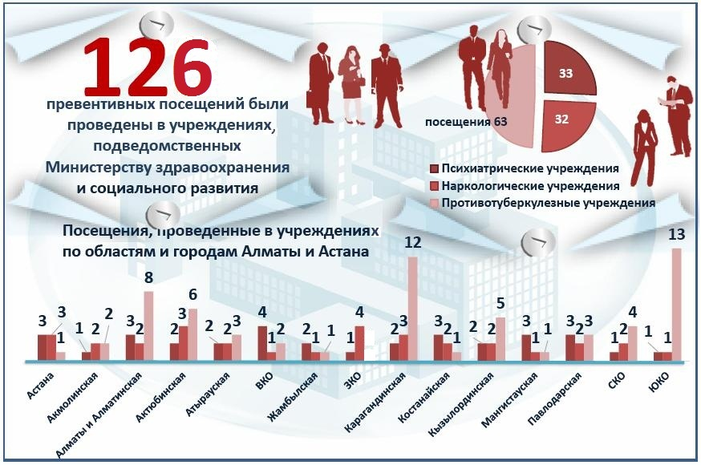

Наркологические организации для принудительного лечения
При посещении ГКП на ПХВ «Жамбылский областной наркологический диспансер» Управления здравоохранения акимата Жамбылской области группа УНПМ выявила следующие факты. «В женском отделении лимит 35, находилось 40 женщин. На 2м этаже в коридоре было установлено и размещено 7 койко-мест. В палатах нет входных дверей. Это со слов сотрудников больницы, во-первых, предусмотрено планом постройки, во-вторых, из целей безопасности.
На 2 – ом этаже 2 – го мужского отделения, при его перегруженности, всего 4 унитаза. В палате № 8 сырость на потолке площадью 4 м^{2.} Окна не открываются, так как не положено. В палате около 10 коек. Во 2 – м мужском отделении 2 унитаза на 1-м и 2 на 2-м этажах. В медицинском вытрезвителе (ЦВАД) в одной палате содержатся, в алкогольном опьянении женщина и мужчины. При беседе главный врач пояснил, что отдельной палаты для лиц женского пола не предусмотрено».
ГККП «Актюбинский областной наркологический диспансер» с ведомственной подчиненностью управлению здравоохранения Актюбинской области: «Сантехнические трубы заменены, но протекают, поэтому в умывальных комнатах вода имеется только после включения общего крана. После каждого умывания кран закрывают.
Туалеты с перегородками и дверями, их санитарное состояние неудовлетворительное, освещение слабое, смывной бачок находится на стене, приспособления для смыва нет. Двери в туалете пробиты…
Требуется капитальный ремонт всех палат, необходимо заменить санузлы, мебель в отделениях, столовой. Отсутствуют емкости для питьевой воды во всех палатах, питьевая вода приносится родственниками пациентов».
ГККП на ПХВ «Областной наркологический диспансер г. Актау подчиненность Управлению здравоохранения Мангистауской области: «Со слов работников Центра, все пациенты, доставленные в Центр сотрудниками ОВД и имеющие среднюю степень опьянения, помещаются только в помещения № 8 и № 9, которые оборудованы системой видеонаблюдения.
Однако в этих помещениях полностью отсутствуют какая-либо мебель и санузел. Пациенты проводят время адаптации и детоксикации на деревянном полу. Во всех помещениях для пациентов, кроме №№ 7, 8 и 9, отсутствует санузел и умывальник. В остальных помещениях, где имеются санузел и умывальник, на момент посещения воды не было».
Больные, находящиеся на принудительном лечении, в качестве наказания размещаются в дисциплинарный изолятор. ГКП «Специализированное лечебно-профилактическое учреждение» с ведомственной подчиненностью Управлению здравоохранения Актюбинской области пос. Жана Коныс: «Дисциплинарный изолятор размещен в подвале учреждения. В ужасных нечеловеческих условиях здесь содержались 8 человек.
Три человека в алкогольном опьянении спали на деревянных досках в холодном помещении. Еще три человека на 10 суток были водворены в камеру, где также нет каких-либо условий. В камерах холодно, из-за чего три человека простудились, однако им не оказывается какая-либо медицинская помощь… одна душевая на 30 человек, отсутствуют дезсредства».
В данном учреждении нарушаются права больных на получение медицинского обслуживания, «процесс лечения нарушается врачами, врачи не реагируют на жалобы, в туберкулезном отделении больные были в алкогольном опьянении, в дисциплинарном изоляторе имеются вши, но персонал не провел санитарную обработку».
Есть случаи неудовлетворительного медицинского обслуживания. ГККП «Областное специализированное лечебно-психоневрологическое учреждение» г. Сарани: «Больные не смогли назвать точную дату последнего обхода врачей, ФИО лечащего врача. В личных беседах пациенты признались, что выплевывают лекарства, которые им выдаются: «кладем лекарства в рот, а потом выплевываем в туалете».
Пациенты не смогли назвать поставленный им диагноз. Со слов больных, они интересуются названиями лекарств, но не получают ответ: – «Нам говорят вот это витамины, а это от головной боли, но мы хотим знать точно, но нам не сообщают». Ни в одной из изученных «Медицинских карт стационарного больного» не указано, кто является лечащим врачом, нет подписи заведующего».
В данном заведении нарушаются права пациентов на подачу жалоб: «По словам некоторых из опрошенных пациентов, иногда у них возникает желание написать жалобу на действия персонала учреждения, но они не знают, как это сделать, кому и как передать обращение. Один из опрошенных пациентов сказал, что боится писать жалобы».
В Западно–Казахстанском областном наркологическом специализированном лечебно-профилактическом учреждении г. Уральска нарушается связь с внешним миром, не в полной мере реализуется право граждан на обжалование действий или бездействие должностных лиц в нарушение п.10 ч.1 ст. 88 Кодекса РК «О здоровье народа и системе здравоохранения», отсутствует информация о правозащитных государственных и негосударственных организациях.
Пациентам приходится пользоваться надворными туалетами и баней, состояние которых следует расценивать как унижающее человеческое достоинство. Кроме того, участники НПМ по ЗКО считают, что администрация ГККП игнорирует рекомендации, сделанные в ходе периодического посещения.
В «Костанайском областном наркологическом диспансере» Центр принудительного лечения п. Затобольск полный досмотр при поступлении проводится с нарушениями, т.е. досмотр должен проводиться лицом одного пола.
Во всем здании влажный, душный запах. На потолке в помещениях местами имеется плесень, в женской палате провисает потолок. В специальной палате (для нарушителей) холодно, и она очень маленькая, рассчитана на 4 человека, но по площади не соответствует норме.
Пациенты не получают одежду, обувь по сезону, для некоторых это является большой проблемой, так как у них отсутствуют контакты с родственниками.
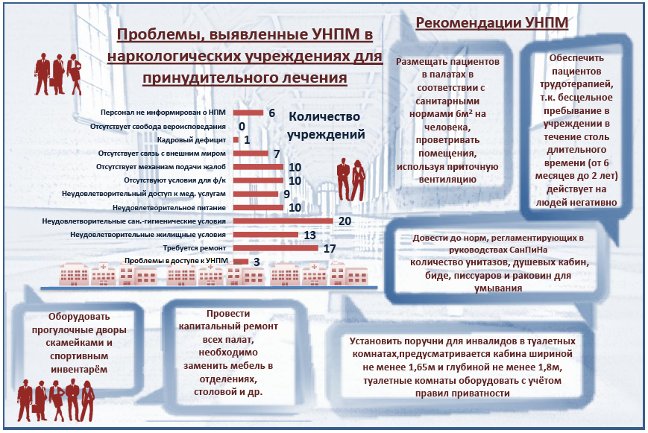

Психиатрические стационары
В ходе посещения различных психиатрических и психоневрологических учреждений участниками НПМ были обозначены следующие проблемы, требующие разрешения.
В ГККП «Психиатрический диспансер» г. Темиртау (филиал ГККП «Областной психоневрологический диспансер» г. Караганды) пациенты лежат не только в палатах скученно по два и по три человека, но и в коридорах. В одной из палат на 12 человек имеется лишь три незакрывающиеся тумбочки. В тумбочке допускается иметь предметы первой необходимости (зубную щетку и прочие личные вещи).
В палате старый, грязный стол. На стене установлен телевизор, находился в рабочем состоянии. В других палатах также не хватает тумбочек, телевизора нет. Все комнаты проходные, без дверей.
Во многих местах на стенах палат отсутствует штукатурное покрытие вплоть до бетона. Полы пришли в негодность: линолеум старый, выцветший, в отдельных местах зияют огромные дыры. На потолке обрушилась плитка, обнажившая электропроводку. Здание находится в аварийном состоянии, что не исключает пожароопасную обстановку.
В мужском отделении в туалетной комнате удушающий запах, на 87 пациентов только два умывальника со сломанными кранами. Нет ручек в кранах, нет штуцеров. В ванной комнате установлен бойлер для нагрева горячей воды. Помывка 1 раз в неделю по графику, вывешенному в моечном отделении. Каждому пациенту выделяется по 20 минут на помывку.
В женском отделении не работает душ. Мыться можно, поливая из кружки. Участники отметили антисанитарное состояние единственного туалета для 76 женщин.
В ходе посещения группой УНПМ коммунального государственного предприятия на праве хозяйственного ведения «Восточно-Казахстанская областная психиатрическая больница с. Ново-Канайка» были выявлены проблемы. «Была отмечена большая скученность пациентов на всей территории больницы, во всех отделениях, главврач привел цифры недостатка площади на одного человека при нормативе 6м² на человека, фактически – 3,2 м² на человека.
В женском отделении 3 кровати расположены непосредственно в коридоре. В комнатах тесно, узкие проходы между кроватями, некоторые кровати сдвинуты, т.к. не хватает места. Прикроватные тумбочки отсутствуют. В палатах имеется одна тумбочка. Личных вещей не наблюдается. Нет личных зубных щеток, мыла, зубной пасты. В больнице в среднем на 1 унитаз приходится до 70 пациентов.

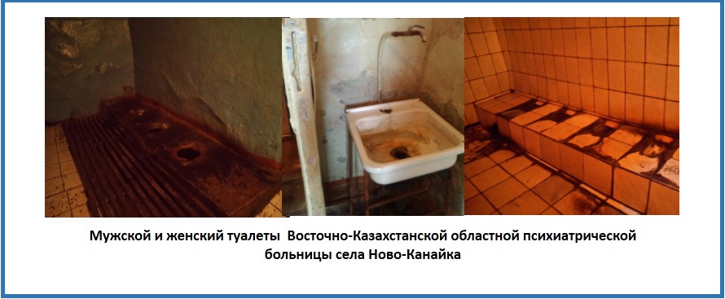

Горячее водоснабжение отсутствует. Оборудованы котлы печного подогрева воды. Котлы размещены в помещении ванной комнаты. Открыты, опасны для больных. Полное несоответствие СанПиН.
Больные всех отделений жаловались на недостаток питания (цитаты из бесед с больными: «еды мало», «вчера был жидкий суп из вермишели», «мяса не дают», «вчера на полдник было маленькое яблоко, одно на троих», «сахар не дают», «компот без сахара», «говорят, что рагу с мясом, а никто мяса не нашел», «каша без молока и без масла»).
Многие больные по внешним признакам имеют недостаток веса. У многих больных отсутствуют зубы, особенно у длительно проживающих в больнице. У многих больных признаки пародонтоза, что может свидетельствовать и о недостатке витаминов в пище, и о специфике принимаемых препаратов. Также большая сложность с одеждой».
В ГУ «Рудненская городская психиатрическая больница» Управления здравоохранения Костанайской области Министерства здравоохранения РК «в туберкулезном отделении не выдерживаются нормы площади на одного человека. В помещении чисто, нет посторонних запахов. Четко соблюдается гигиена. Размер палат составляет приблизительно: 8,75 м² на 3 человека, 38 м² на 10 человек, 49 м² на 8 человек и 14,5 м² на 5 человек. В основном палаты просторные и светлые, но есть и такие, где плохое освещение и места недостаточно.
Процесс реинтеграции и реадаптации в лечении отсутствует. Больные содержатся в стационаре годами. Отсутствуют доступные на практике каналы подачи жалобы, пациенты не имеют доступа к бумаге и ручке, существующие ящики для подачи жалоб не проверяются своевременно и не всегда доступны для пациентов.
Пациенты испытывают неудобства, связанные с нехваткой тумбочек для хранения личных вещей, ванных, умывальников, унитазов, отсутствуют емкости с питьевой водой. Не соблюдается норма квадратуры на койко-место. Пациенты лишены условий уединения при отправлении физиологических потребностей.
В женском отделении (беспокойный пост) пациентки вынуждены практически на протяжении всего дня сидеть на кушетках в коридоре вдоль стен (чтобы быть в поле зрения среднего медицинского персонала). Такое обращение может быть приравнено к жестокому обращению».
Группа НПМ Актюбинской области во время превентивного визита в ГКП «Психоневрологический диспансер Актюбинской области» с ведомственной подчиненностью Управлению здравоохранения Актюбинской области выявила следующие факты нарушения прав человека. В психоневрологическом диспансере созданы условия, которые не способствуют выздоровлению больных, а, напротив, на наш взгляд, могут усугубить их состояние.
Особенно сложной остается ситуация в детском отделении, где дети вынуждены целыми днями смотреть телевизор.
Имеются нарушения требований СанПиНа по количеству санузлов туалетов, раковин и душевых, отсутствию емкостей для питьевой воды во всех отделениях.
Со слов пациентки Р., санитарки заставляют пациентов мыть полы, избивают, во время купания выливают на них воду из грязных ведер. Пациентов, среди которых есть тяжело больные, заставляют заниматься разносом еды.
Кроме того, молодая женщина утверждает, что врачи заставили ее сделать искусственное прерывание беременности. Она читает намаз, но для этого, по ее словам, нет никаких условий, более того, персонал издевается над ней и дразнит ее «аллах-маллах».
С ее же слов, многие пациенты вынуждены давать через родственников взятки врачам за направление на комиссию (МСЭК) и получение пенсии по инвалидности. В частности, ее родная сестра передала медработнику, имени его она не знает, вознаграждение в размере 50 тысяч тенге, после чего с октября 2014 года ей была назначена пенсия.
С ее слов в диспансере на протяжении длительного времени получает лечение сирота, воспитанница детского дома, которой некуда идти, и она вынуждена стирать личные вещи медсестер».
Группа НПМ Кызылординской области в ГКП «Кызылординская областная психоневрологическая больница» Управления здравоохранения Кызылординской области установила факты необоснованного применения мер стеснения по отношению к пациентам больницы. «В процессе посещения во втором и седьмом мужских отделениях находились два пациента, к которым были применены меры физического стеснения, путем привязывания обеих рук к кроватям.
Однако каких-либо записей о форме, дате и времени применения физического стеснения не было. При этом, на правой брови больного И. имеется дугообразный порез примерно 2,5 – 3 см, который обработан раствором «бриллиантовой зелени». О получении И. телесного повреждения также отсутствует запись в журнале учета телесных повреждений, нанесенных больными друг другу».
В ГККП «Акмолинская областная психиатрическая больница» при Управлении здравоохранения Акмолинской области п. Алексеевка имеют место следующие нарушения: «В отделениях отмечается скученность пациентов: в палатах с небольшой площадью располагается до 12 – 14 коек.
В штатном расписании детского отделения больницы отсутствуют единицы дефектолога, логопеда, детского психолога и социального педагога. Ранее существовавшие ставки были сокращены.
Таким образом, не соблюдается право детей на образование и социальное развитие, столь важное и особо значимое для данной категории детей с особыми нуждами, с проблемами ментального здоровья, с задержкой психического развития.
В блоке питания детская посуда – металлическая, грубая. Необходимо заменить на современную, детскую, экологически чистую, небьющуюся посуду, предназначенную для детей».
В ГУ «Алматинский областной центр психического здоровья и наркологических расстройств», Алматинская область, г. Талгар в мужском отделении в туалете отсутствуют перегородки между унитазами, удушающий запах, антисанитария, нет ручки в двери. Дверь плотно не закрывается, поэтому запахи распространяются в палаты.
На 87 пациентов только два умывальника со сломанными кранами. В женском отделении на 76 пациентов только один туалет.

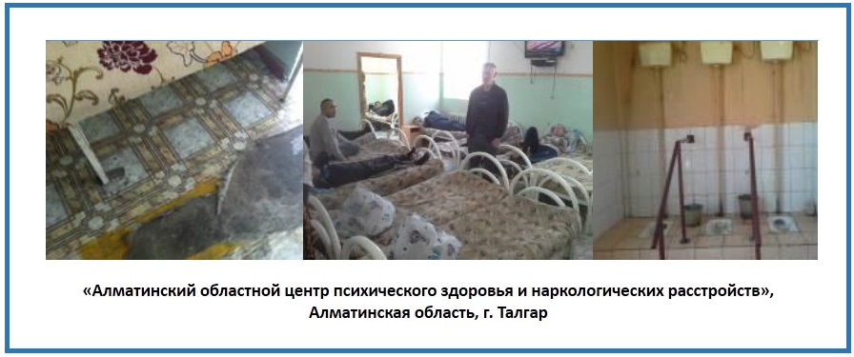

В женском отделении из двух телевизоров ни один не работает. Нет библиотеки, нет подшивки периодических изданий. Нарушается право пациентов на ежедневные прогулки (по свидетельству женщин, они были лишены прогулок в течение более двух месяцев).
Пациенты не обеспечиваются теплой одеждой при перевозке в другие учреждения на консультации и при выполнении работ на территории учреждения. В отделениях нет условий для занятий спортом и физической зарядкой.
Группа УНПМ СКО посетила с превентивным визитом ГУ «Психоневрологический диспансер СКО», выявила недостаточное количество санитарных узлов и установок, что, в свою очередь, приводит к созданию очереди в утренние и вечерние часы и является унижающим достоинство обращением.
Мониторинг учреждения позволяет сделать вывод об отсутствии информации о юридических гарантиях пациентов.
Группа столкнулась с фактом пребывания в учреждении больного под конвоем. Необходимо решить вопрос по пребыванию в учреждении больных под конвоем, т.к. нахождение подобной категории лиц в данном учреждении предполагает соблюдение условий содержания в специально оборудованной комнате и без применения специальных средств. Подобный выявленный случай (см. фото) противоречит принятой Казахстаном Конвенции ООН против пыток и может квалифицироваться как пытка.

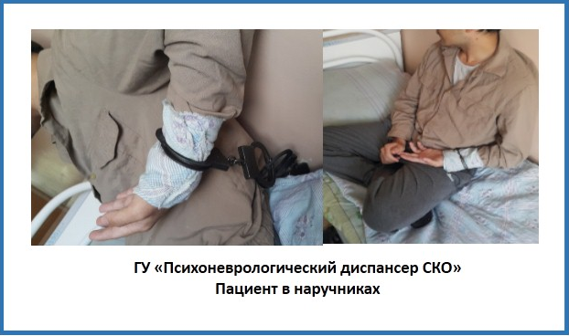

Более подробно ситуация с психиатрическими учреждениями Казахстана изложена в отчётах участников НПМ по регионам. Каждому руководителю медицинского учреждения были высланы рекомендации по исправлению найденных нарушений.
С учётом того, что Республика Казахстан ратифицировала Конвенцию «О правах инвалидов», а также взяла на себя обязательства по многим другим международным правовым актам, которые защищают права больных с ментальными нарушениями здоровья, необходимо в кратчайшие сроки устранить замечания, данные участниками НПМ.

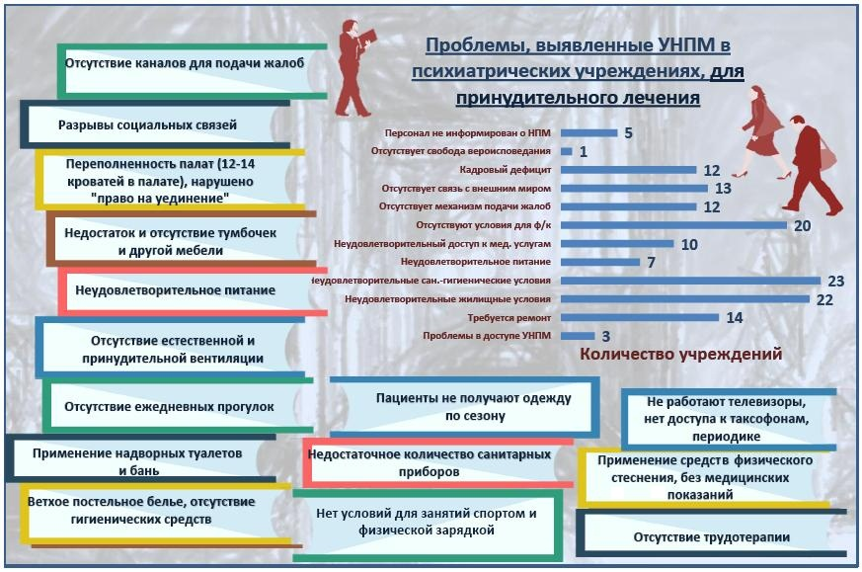

Противотуберкулезные организации
При превентивном посещении межрайонного противотуберкулезного диспансера г. Булаево, район М. Жумабаева, мониторы выявили следующие факты нарушения прав больных: Палаты предусмотрены на 2 человека, площадь палат в среднем составляет 11,5 м². В палатах на окнах отсутствуют ручки, проветривать помещение больные самостоятельно не могут, они об этом просят медперсонал. Некоторые окна изолированы для открывания или не работают. В палатах душно, искусственная вентиляция не работает. Главный врач пояснила, что отсутствует обслуживание вентиляционной системы.
На два отделения – 50 человек – имеется одна душевая комната. В душевой отсутствуют дезинфекторы. Требуется косметический ремонт. В туалетах больные курят».
ГУ «Противотуберкулезный диспансер» г. Каражал, Карагандинская область: Все помещения отделения не соответствую статусу инфекционного отделения: стены обшарпаны. Имеется достаточный набор помещений, однако ни одно из них не отвечает санитарным нормам и требованиям…
Горячей воды в отделении нет. Имеются водонагреватели, но ввиду отсутствия воды (отсутствует вода в г. Каражал) их практически не используют, отсутствует возможность соблюдения мер инфекционного контроля (из-за отсутствия финансирования, отсутствия воды и ветхости строения).
В течение длительного времени не выделяются моющие средства. Медицинский персонал за свои средства и своими силами стирает медицинскую специальную одежду. Санитарное состояние всех объектов учреждения относительно удовлетворительное. Уборку производят без моющих средств».
В ГКУ «Кызылординский областной противотуберкулезный санаторий для детей и подростков» Департамента здравоохранения по Кызылординской области палаты площадью 28-33 м². В каждом отделении по 6 палат в среднем по 7-8 коек. Площадь палат не соответствует норме. Палаты светлые, проветривание и освещение естественное, но нет москитных сеток.
Пол застелен линолеумом, местами порван. На 42 койки всего 3 раковины и один унитаз (норма 1 прибор на 15 человек), горячей воды нет. В отделении для мальчиков (средняя и старшая группы) на 35 коек всего 3 унитаза и 1 раковина, горячая вода есть. Общая душевая (3 душевых кабинки и 3 ванных) по количеству не соответствует требованиям.
На втором этаже мойка посуды не соответствует требованиям, оборудована двухгнездовой ванной, а не трехгнездовой. Помещения для стирки личных вещей в отделениях не предусмотрены.
В ГКП «Кызылординский областной противотуберкулезный диспансер» Кызылординского областного управления здравоохранения в палатах размером 15 м² находятся 4 пациента. В некоторых палатах находится до 7-ми пациентов. Во всех палатах отсутствует питьевая вода и емкость для питьевой воды.
Игрушки, мебель старая, изношенная, линолеум старый, изношенный, заклеен скотчем, постельные принадлежности меняют 1 раз в 15 дней, в палатах отсутствуют раковины. Нет индивидуальных кружек для каждого ребенка в палате. В отделении на 27 пациентов 1 ванная комната (без душевого смесителя), 1 туалет без освещения, нет графика уборки и санобработки.
В ГКУ «Кызылординский областной противотуберкулезный санаторий для взрослых» г. Кызылорда мебель и медицинское оборудование старого образца, плохого состояния, требующие замены. По электроосвещению нарушены требования безопасности. В момент мониторинга были замечены несколько пациентов санатория в нетрезвом состоянии.
В КГУ «Туркестанский межрайонный противотуберкулезный диспансер» Управления здравоохранения Южно-Казахстанской области во всех палатах, где имеются душевые, душ не работает. Туалеты в коридорах не предусмотрены для инвалидов-колясочников.
В палате № 5 в течение 2-х месяцев находится одна больная, туалет в ее палате полностью закрыт. Она вынуждена пользоваться мужским туалетом, находящимся в коридоре. Такая же ситуация и в палате № 4.
Медперсонал объяснил это аварийным состоянием в больнице, туалеты закрыты на ремонт. Также на территории РТПД имеется уличный туалет. Бани в больнице нет. Единственное место для помывки пациентов – это приемное отделение, резиновых ковриков так же как и моющих средств не было».
В КГУ «Алматинский региональный туберкулезный диспансер» г. Талгар, с. Шымбулак есть боксы от 6 до 8 м² на одно – два койко-места. Во всех отделениях на момент проверки батареи отопления были чуть теплыми, в результате чего температура в помещениях была ниже 18 градусов. Дети и взрослые сидели в теплых кофтах и куртках.
Палаты оборудованы умывальными комнатами и санузлами. Туалеты и душевые комнаты чистые, имеются в каждом отделении, но в большинстве туалетов отсутствуют стульчаки на унитазах. В детском отделении в общем туалете (палата № 3) стоял зловонный запах. Доступ в душевую свободный, однако, оборудование почти везде в плачевном состоянии.
ГКП «Хоспис для туберкулезных больных Айтекебийского района», г. Карабутак Актюбинской области: Обстановка в хосписе угнетающая. Имеются нарушения требований СанПиНа по количеству санузлов туалетов, душевых, отсутствию емкостей для питьевой воды во всех отделениях.
Учреждение расположено в одном из самых отдаленных населенных пунктов области, здесь годами живут жители со всех районов области. Как правило, родные их навещают крайне редко и не могут периодически снабжать их питьевой водой, газетами и продуктами питания.
В связи с чем, необходимо усилить питание, обеспечение питьевой водой, газетами. Кроме того, необходимо в срочном порядке решить вопрос с выделением штатной единицы психолога.
На качество питания жаловалась пациентка Ш., в хосписе находится 1,5 года, по ее словам, еда готовится на воде, особенно в выходные дни. Имеются проблемы с калорийностью питания, из-за чего пациенты остаются голодными. По этой причине больные вынуждены готовить еду самостоятельно. В блюдах мало мяса, по ее словам, пациенты медучреждения дважды направляли руководству хосписа коллективное письмо об улучшении качества питания, однако этот вопрос так и не был решен.
На момент посещения учреждения трое больных были без документов. Необходимо незамедлительное документирование больных туберкулезом для начисления им социального пособия».
Коммунальное государственное предприятие на ПХВ «Межрайонный противотуберкулезный диспансер» района Г.Мусрепова Северо-Казахстанской области – территория диспансера обнесена забором из металлических прутьев высотой 1,5 м. Необходимо заменить металлический забор, окружающий территорию, на высокий капитальный забор с постоянной охраной на входе, чтобы больные не могли без разрешения покидать территорию стационара.
В настоящее время они могут делать это практически беспрепятственно, при этом нарушают режим, приобретают и употребляют спиртные напитки, подвергают свою жизнь опасности и могут послужить источником заражения для окружающих.
КГУ «Мактааральский противотуберкулезный диспансер», ЮКО, Мактааральский район, с. Ынтымак – руководству КГУ «Мактааральского противотуберкулезного диспансера» рекомендуется обратиться с предложением в Управление здравоохранения ЮКО для строительства нового здания диспансера, соответствующего современным медицинским требованиям.
Во время отопительного сезона помещения диспансера отапливаются печами для каменного угля, установленными на улице под навесами у зданий диспансера.

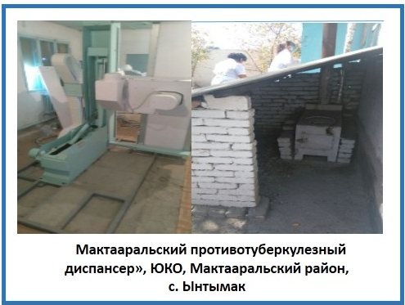

КГУ «Сарыагашский районный противотуберкулёзный диспансер» ЮКО – пациенты жаловались на качество питания. Связь с внешним миром отсутствует. Больные вынуждены приносить телевизоры для себя из дому. В диспансере также отсутствовали судна, мочеприемники, прогулочные коляски и памперсы для взрослых.
Руководство и медицинский персонал не осведомлены о деятельности НПМ. В отделениях диспансера отсутствуют стенды с выдержками из Кодекса Республики Казахстан «О здоровье народа и системе здравоохранения» с указанием прав и обязанностей больных, а также информация об НПМ. Отсутствуют ящики для подачи жалоб больными.
КГУ Отырарская районная противотуберкулезная больница Управления здравоохранения Южно-Казахстанской области, с. Шаульдер – наладить организацию полноценного питания пациентов, с поварами провести разъяснительную работу о необходимости приготовления вкусной качественной пищи из свежих продуктов, в пищеблоке провести генеральную уборку.
В палатах больным и медицинскому персоналу запретить приготовление пищи и использование электроплит и электрочайников. В палатах стационара нет условий для инвалидов-колясочников в соответствии с п. 57 санитарных правил «Санитарно-эпидемиологические требования к объектам здравоохранения».
ГКП «Актюбинский областной противотуберкулезный диспансер» с ведомственной подчиненностью Управлению здравоохранения Актюбинской области необходимо провести капитальный ремонт отделений, оснастить современным оборудованием и мебелью (кроватями, тумбочками, комнатным спортивным инвентарем). В детском отделении нет игрушек, литературы.
В диспансере плохое питание, не соответствующий санитарным требованиям однообразный рацион, отсутствуют фрукты и овощи. Нет доступа к качественной питьевой воде. Количество санузлов, душевых, раковин не соответствует норме.
Стоит отметить, что в коллективе наблюдается нездоровая атмосфера. Со стороны руководителя наблюдается некорректное отношение к подчиненным. В ходе обсуждения выявленных нарушений в кабинете главного врача дежурный врач попытался ответить на поставленный вопрос, главный врач Татимов Е.А. грубо оборвал его, со словами: «Молчи, закрой рот!».
КГКП «Первомайский туберкулезный детский санаторий», ВКО, Шемонаихинский район, п. Первомайский – у детей отсутствуют индивидуальные предметы гигиены, пижамы. Необходимо оборудовать спортивную площадку для активного отдыха детей в санатории с обеспечением возможности прогулок в любое время года, обеспечить навесом от дождя и солнца в летнее время.
Необходимо обеспечить профессиональное психологическое консультирование и психотерапию для детей, проводить диагностику и психокоррекционную работу с детьми, используя различные методики: сеансы релаксации, тренинги, арт-терапию, песочную терапию, коррекционно-развивающие занятия и др.
Обеспечить условия и организовать деятельность пациентов (Интернет, периодические издания, литература).

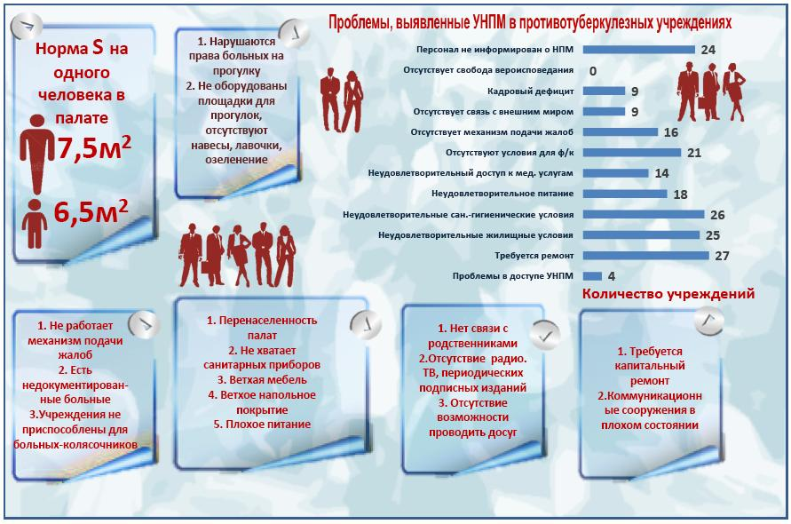

5.3. Выводы и рекомендации
На протяжении двух лет участники НПМ посещают учреждения, подведомственные Министерству здравоохранения и социального развития РК. В 2014 году был выявлен ряд нарушений прав человека. Нарушения были обобщены, для их устранения были разработаны рекомендации, которые затем были переданы в медицинские учреждения и отправлены в прокуратуру. Рекомендации основывались на нормах международного и казахстанского законодательства.
Напрашивается вывод – руководители учреждений, в которых совершены превентивные посещения, подлежащие мандату НПМ, должны были принять меры по устранению нарушений. И даже при отсутствии дополнительных финансовых субсидий, по возможности, привести учреждения в надлежащий вид, обновить этические кодексы, изучить документы самим и обязать их (этические кодексы) изучить своих сотрудников. Изучить санитарно-эпидемиологические требования к объектам здравоохранения, обучить персонал и, наконец-то, начать применять их на практике.
Но на самом деле получилось не так. Это можно наблюдать из отчетов по промежуточным посещениям. Из отчетов следует, что ситуация очень мало изменилась, а в каких-то учреждениях – осталась прежней.
1. Доступ групп НПМ был затруднен в 10 учреждений здравоохранения, подлежащих мандату НПМ. В результате был составлен один акт о не допуске.
2. Здания, в которых находятся учреждения, подлежат ремонту. Вокруг туберкулезных диспансеров зачастую отсутствуют заборы, соответствующие санитарно-эпидемиологическим требованиям к объектам здравоохранения. Отсутствуют пандусы для инвалидных колясок.
3. Бытовые условия в палатах не выдерживают критики, большая скученность, есть палаты, в которых находятся по 12-14 человек. Пациенты лежат в коридорах.
4. Санитарные нормы в туалетах, душевых, ванных не соответствуют установленным нормам. Антисанитарные условия в посещенных заведениях это – грязные унитазы, раковины, ванны, сколотый кафель или его отсутствие, отсутствие дезинфицирующих растворов. Туалетные комнаты лишены перегородок между унитазами. Душевые и ванные комнаты не работают ввиду отсутствия воды или из-за ветхости канализационных и сантехнических коммуникаций. Санитарные помещения не приспособлены для инвалидов-колясочников.
Туалеты в помещениях закрываются персоналом с целью экономии воды, пациентам приходится пользоваться надворными постройками. Надворные туалеты в еще более худшем состоянии, чем внутренние – грязь, зловоние. В одной из больниц женщины принимают душ, поливая себя водой из кружки. Детей моют в поддонах для мытья ног.
Пациентов одного из тубдиспансеров из-за отсутствия воды и отсутствия душевых водят в соседнюю деревню в баню, тем самым, подвергают жителей деревни риску заразиться туберкулезом.
5. Следующая проблема выражается в неудовлетворительном питании. Группы участников НПМ не оценивали соответствие и нормы продуктов, реально приходящиеся на одного пациента. По другим показателям были выявлены нарушения.
Питание невкусное, однообразное, некалорийное. В рационе отсутствуют фрукты, овощи, кисломолочные продукты, рыба, хотя все эти продукты предусматриваются нормативами, заложенными МЗ и СР РК. Сотрудники пищеблоков, обычно это представители организаций выигравших тендер, не хотят иметь дело с быстропортящимися продуктами и закупают те продукты, которые имеют больший срок хранения, впрок.
Пациенты жалуются, что их кормят невкусно, кашу варят на воде, не добавляют масла, в основном используют для приготовления мясных блюд куриное мясо, да и того не достаточно.
По данной причине и в силу долгосрочного пребывания в стационарах пациентам приходится самим готовить пищу, используя переносные электроплиты, кипятильники. Своими действиями пациенты нарушают противопожарную безопасность.
Руководителям таких учреждений стоит усилить контроль за приготовлением пищи для больных, также стоит рассмотреть и внедрить альтернативные варианты по усилению питания пациентам.
6. Не на лучшем уровне отношение медицинского персонала к пациентам, особенно психоневрологических и наркологических учреждений. Присутствуют панибратское отношение, грубое обращение, врачи не реагируют на жалобы пациентов, пренебрегают своими обязанностями (отсутствуют ежедневные обходы). Пациенты не знают своих диагнозов, врачи скрывают назначенные пациентам препараты.
7. Еще одна проблема в 22 заведениях – кадровый дефицит. Данная проблема характерна для учреждений, расположенных в областных центрах и столичных городах.
8. Во всех учреждениях не работает механизм подачи жалоб и предложений. Ящики для жалоб и телефоны доверия находятся в труднодоступных местах. В 36 учреждениях такие каналы отсутствуют вообще.
9. Связь с внешним миром для пациентов затруднена в 29 учреждениях. Отсутствие периодических изданий, радиоточек, поломанные телевизоры, недоступные таксофоны, запрет на мобильную связь в наркологических и психоневрологических заведениях, ограничение свиданий с близкими ведет к социальной депривации больных, разрыву социальных связей.
10. Отсутствие спортивных площадок, обустроенных прогулочных двориков, ЛФК, тренажеров, досуговой деятельности, теплой одежды для прогулок нарушает лечебный протокол пациентов и негативно сказывается на реабилитационных мероприятиях.

Касательно неисполнения некоторых рекомендаций 2014 года
Рекомендации консолидированного отчета 2014 года остались не выполненными и не потеряли своей актуальности. По этой причине они приведены здесь:
Рекомендации 2014 года
Во-первых, необходимо провести ряд мероприятий по обучению навыкам применения в деятельности и знаниям: ведомственных нормативных правовых актов для осуществления своих функций в полном объёме; норм законодательства об НПМ; международных и национальных стандартов условий принудительного применения мер медицинского характера; норм уголовного закона и других вопросов, касающихся предотвращения пыток и конституционного принципа неприкосновенности человеческого достоинства.
Кроме того, сотрудники медицинских учреждений должны быть подготовленными к выявлению и реагированию на конкретные случаи пыток и других случаев жестокого или унижающего человеческое достоинство обращений, которым могут подвергнуться пациенты, находящиеся в учреждениях.
Во-вторых, учитывая ряд фактов недопуска участников НПМ в учреждения, имевших место в описываемом периоде, крайне важно продолжать постоянную информационную работу среди сотрудников как центральных органов, так и подведомственных, территориальных, местных подразделений и учреждений о важности и значимости созданного механизма по борьбе с пытками.
В-третьих, медицинским учреждениям, получившим рекомендации участников НПМ после превентивного посещения, предпринимать все возможные меры в рамках имеющегося бюджета исправлять недочеты в условиях содержания и обращения с пациентами.
В-четвертых, учитывая тот факт, что описываемые учреждения находятся под прямым подчинением не Министерства здравоохранения и социального развития, а местных акиматов, то местным акиматам предпринимать все возможные меры для финансирования и контроля исполнения рекомендаций, направляемых участниками НПМ в учреждения.
В-пятых, Министерству здравоохранения и социального развития предпринимать все возможные меры для реализации долгосрочных рекомендаций, направляемых участниками НПМ в учреждения.
В основном рекомендации групп УНПМ, осуществивших превентивные посещения в учреждения здравоохранения, представляют собой конкретные предложения непосредственно руководителям и администрации медицинских учреждений, администрациям областного уровня и руководству ведомств по устранению проблем.
Требуют решения проблемы, связанные с жилищными условиями, санитарно-гигиеническими нормами, предоставлением качественного медицинского обслуживания, полноценного питания, возможностей для занятия спортом и другими формами проведения досуга, связи с внешним миром (доступ к актуальным периодическим изданиям, свидания, телефонные переговоры) и др.

Рекомендации 2015 года
1. Обязать Министерство здравоохранения и социального развития РК провести информационную кампанию в среде администрации и сотрудников медицинских учреждений, которые подлежат мандату НПМ о законодательных актах по вопросам деятельности национального превентивного механизма.
2. Рекомендации по итогам превентивных посещений высылать не только самому учреждению и прокуратуре, а также курирующему данное учреждение областному ведомству. Обязать учреждения здравоохранения, в которые были совершены превентивные визиты, составить комплексные планы мероприятий по устранению проблем, выявленных группами НПМ. Взять на контроль исполнение данных планов областной прокуратурой.
3. Рассмотреть возможность сокращения койко-мест в учреждениях, в которых размер палат не соответствует санитарным правилам «Санитарно-эпидемиологические требования к объектам здравоохранения», утвержденным приказом и.о. Министра национальной экономики Республики Казахстан от 24 февраля 2015 года № 127. С учетом этого предпринять переоборудование палаты.
4. Администрациям лечебных учреждений привести в соответствие с санитарными правилами «Санитарно-эпидемиологические требования к объектам здравоохранения», утвержденными приказом и.о. Министра национальной экономики Республики Казахстан от 24 февраля 2015 года № 127, санитарные узлы, сантехнические коммуникации и приборы. Обязать младший медицинский персонал качественно проводить ежедневную и генеральную уборку всех помещений и санитарных узлов.
5. Прокуратуре, администрациям медицинских учреждений осуществлять контроль за выполнением постановления Правительства Республики Казахстан от 26 января 2002 года № 128 «Об утверждении натуральных норм на питание и минимальных норм оснащения мягким инвентарем государственных организаций здравоохранения республики».
6. Прокуратуре, администрациям медицинских учреждений осуществлять контроль противодействия некорректного отношения к пациентам. Лечащие врачи должны сообщать пациентам диагноз и ставить в известность о назначенных для лечения и реабилитации препаратах. Включить в лечебный процесс элементы трудотерапии, психотерапии, социальной работы с пациентами, т.е. реабилитационное направление.
7. Координационному совету при Уполномоченном по правам человека разработать эффективный механизм подачи жалоб из учреждений здравоохранения, подлежащих мандату НПМ.
8. Министерству здравоохранения и социальной защиты рассмотреть возможность введения в штатное расписание социальных работников, владеющих методиками работы с социальными депривациями. Администрациям медицинских учреждений выписывать периодические издания, следить за исправностью телевизоров и радио.
9. Администрациям медицинских учреждений заинтересовать пациентов в обустройстве прогулочных площадок через проведение конкурсов «лучшая цветочная клумба», «альпийская горка», «прогулочная « и т.д. Обеспечить больным обязательные ежедневные прогулки.
10. В стационарах предусмотреть условия для инвалидов-колясочников в соответствии с п. 57 санитарных правил «Санитарно-эпидемиологические требования к объектам здравоохранения».
11. Министерству здравоохранения и социального развития предпринять всевозможные меры для реализации долгосрочных рекомендаций, направляемых участниками НПМ в учреждения.
12. Администрациям медицинских учреждений обеспечить пациентам психиатрических учреждений право пациентов на уединение. Данное право закреплено в Принципах защиты психически больных лиц и улучшения психиатрической помощи, принятых Генеральной Ассамблеей ООН резолюцией 46/119 от 17.12.1991: «любой пациент, содержащийся в психиатрическом учреждении, имеет право на уединение».

Участники национального превентивного механизма Алматы и Алматинской области объединены в одну группу УНПМ.
Из отчета группы УНПМ ЗКО о превентивном посещении ГКП на ПХВ «Областной противотуберкулезный диспансер» управления здравоохранения Западно-Казахстанской области.
Из отчета группы УНПМ Костанайской области о превентивном посещении ГКП на ПХВ «Костанайский областной наркологический диспансер» Центр медико-социальной реабилитации «VITA» Управления здравоохранения Костанайской области.
Из отчета группы УНПМ Актюбинской области о превентивном посещении ГКП «Специализированное лечебно-профилактическое учреждение» с ведомственной подчиненностью управлению здравоохранения Актюбинской области, пос. Жана Коныс.
Из отчета группы УНПМ Карагандинской области о превентивном посещении «Областное специализированное лечебно-психоневрологическое учреждение», г. Сарань.
Из отчета группы УНПМ Жамбылской области о посещении ГКП на ПХВ «Жамбылский областной наркологический диспансер» Управления здравоохранения акимата Жамбылской области.
Из отчета группы УНПМ Актюбинской области о посещении ГККП «Актюбинский областной наркологический диспансер» с ведомственной подчиненностью управлению здравоохранения Актюбинской области.
Из отчета группы УНПМ Мангистауской области о посещении ГКХП на ПХВ «Областной наркологический диспансер г. Актау подчиненность Управление здравоохранения Мангистауской области.
Из отчета группы УНПМ Актюбинской области о посещении ГКП «Специализированное лечебно-профилактическое учреждение» с ведомственной подчиненностью Управлению здравоохранения Актюбинской области пос. Жана Коныс.
Там же.
Из отчета группы УНПМ Карагандинской области о превентивном посещении ГККП «Областное специализированное лечебно-психоневрологическое учреждение», г. Сарани.
Там же.
Из отчета группы УНПМ Карагандинской области о превентивном посещении КГКП «Психиатрический диспансер» г. Темиртау (филиал КГКП «Областной психоневрологический диспансер» г. Караганды).
Из отчета группы УНПМ ВКО о превентивном посещении КГП на ПХВ «Восточно-Казахстанская областная психиатрическая больница села Ново-Канайка».
Из отчета группы УНПМ Костанайской области о превентивном посещении ГУ «Рудненская городская психиатрическая больница» Управления здравоохранения Костанайской области Министерства здравоохранения РК.
Из отчета группы УНПМ Актюбинской области ГКП «Психоневрологический диспансер Актюбинской области» с ведомственной подчиненностью Управлению здравоохранения Актюбинской области.
Из отчета группы УНПМ Кызылординской области о превентивном посещении ГКП «Кызылординская областная психоневрологическая больница» Управления здравоохранения Кызылординской области.
Из отчета группы УНПМ Акмолинской области о превентивном посещении ГККП «Акмолинская областная психиатрическая больница» при Управлении здравоохранения Акмолинской области п. Алексеевка.
Из отчета группы УНПМ Алматинской области о превентивном посещении ГУ «Алматинский областной центр психического здоровья и наркологических расстройств», Алматинская область, г. Талгар.
Из отчета группы УНПМ СКО о превентивном посещении ГУ «Психоневрологический диспансер СКО».
Из отчета группы УНПМ СКО о превентивном посещении межрайонного противотуберкулезного диспансера г. Булаево, район М. Жумабаева.
Из отчета группы УНПМ Карагандинской области о превентивном посещении ГУ «Противотуберкулезный диспансер г. Каражал», Карагандинская область.
Из отчета группы УНПМ Кызылординской области о превентивном посещении ГКУ «Кызылординский областной противотуберкулезный санаторий для детей и подростков» Департамента здравоохранения по Кызылординской области.
Из отчета группы УНПМ Кызылординской области о превентивном посещении ГКП «Кызылординский областной противотуберкулезный диспансер» Кызылординского областного управления здравоохранения.
Из отчета группы УНПМ Кызылординской области о превентивном посещении ГКУ «Кызылординский областной противотуберкулезный санаторий для взрослых», г. Кызылорда.
Из отчета группы УНПМ ЮКО о превентивном посещении КГУ «Туркестанский межрайонный противотуберкулезный диспансер» Управления здравоохранения Южно-Казахстанской области.
Из отчета группы Алматинской области о превентивном посещении КГУ «Алматинский региональный туберкулезный диспансер» г. Талгар, с. Шымбулак.
Из отчета группы УНПМ Актюбинской области о превентивном посещении ГКП «Хоспис для туберкулезных больных Айтекебийского района», г. Карабутак Актюбинской области.
Из отчета группы УНПМ СКО о превентивном посещении ГКП на ПХВ «Межрайонный противотуберкулезный диспансер» района Г.Мусрепова Северо-Казахстанской области.
Из отчета группы УНПМ ЮКО о превентивном посещении КГУ «Мактааральский противотуберкулезный диспансер», ЮКО, Мактааральский район, с. Ынтымак.
Из отчета группы УНПМ ЮКО о превентивном посещении КГУ «Сарыагашский районный противотуберкулёзный диспансер» ЮКО.
Из отчета группы УНПМ ЮКО о превентивном посещении.
Из отчета группы УНПМ Актюбинской области о превентивном посещении ГКП «Актюбинский областной противотуберкулезный диспансер» с ведомственной подчиненностью Управлению здравоохранения Актюбинской области.
Из отчета группы УНПМ ВКО о превентивном посещении КГКП «Первомайский туберкулезный детский санаторий», ВКО, Шемонаихинский район, п. Первомайский.
2) промежуточные превентивные посещения, проводимые в период между периодическими превентивными посещениями с целью мониторинга реализации рекомендаций по результатам предыдущего периодического превентивного посещения, а также предупреждения преследования лиц, с которыми участники национального превентивного механизма проводили беседы, со стороны администраций учреждений, подлежащих превентивному посещению; Статья 21-7. Виды и периодичность превентивных посещений. Закон Республики Казахстан от 2 июля 2013 года № 111-V «О внесении изменений и дополнений в некоторые законодательные акты Республики Казахстан по вопросам создания национального превентивного механизма, направленного на предупреждение пыток и других жестоких, бесчеловечных или унижающих достоинство видов обращения и наказания».

